[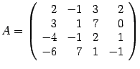](http://www.machinelearning.ru/wiki/index.php?title=%D0%98%D0%B7%D0%BE%D0%B1%D1%80%D0%B0%D0%B6%D0%B5%D0%BD%D0%B8%D0%B5:22.png)Вычислите определитель